空家総合戦略・大阪（案）

平成28年10月

大阪府

目　　次

１．「空家総合戦略・大阪」について ・・・・・・・・・・・・・・・・・・・・２

２．現状と課題・・・・・・・・・・・・・・・・・・・・・・・・・・・・・・３

　（１）現状

　（２）課題

３．基本的な考え方・・・・・・・・・・・・・・・・・・・・・・・・・・・・11

４．目標と取組期間・・・・・・・・・・・・・・・・・・・・・・・・・・・・12

５．目標達成のための具体的な戦略・・・・・・・・・・・・・・・・・・・・・14

　（１）戦略の体系

（２）具体的な戦略

　　 ① 市町村における空家等対策の促進・・・・・・・・・・・・・・・・・・15

　　　　ア）　空家法等に基づく空家等対策の促進

　　　　　戦略Ⅰ　空家等対策計画の策定促進

戦略Ⅱ　特定空家等に対する措置の適切な実施の促進

戦略Ⅲ　空家法等にかかる制度改善等に向けた取組の推進

　　　　イ）　「まち育て」の視点を持った利活用の促進・・・・・・・・・・・16

　　　　戦略Ⅳ　「リノベーションまちづくり」の更なる展開

② 中古住宅流通市場、リフォーム・リノベーション市場の環境整備・活性化・・20

戦略Ⅴ　民主導の「大阪版・空家バンク」による空家の利活用と市場流通促進

戦略Ⅵ　空家の適正評価等による中古住宅流通の促進

　　　　　戦略Ⅶ　魅力的なリノベーション、ＤＩＹ等の普及促進

　　　　　戦略Ⅷ　空家等所有者への適正管理・除却・利活用の意識啓発

１．「空家総合戦略・大阪」について

　平成25年住宅・土地統計調査（総務省）によると、大阪府の空家数は約68万戸と年々増加しており、空家率は14.8％で全国の13.5％よりも高い状況となっています。

空家等(※)が今後さらに増加していくと、人々のくらしを支えるコミュニティが衰退するなど、地域の活力や魅力の低下につながります。また、適正な管理が行われていない空家等は、まちの安全性・防災性の低下や衛生上・景観上の悪化等の悪影響を周辺に与えるなど、地域の安全・安心を損なうことにもつながります。こうした空家等による地域力の低下を防ぐために、早急な空家等対策が必要となります。

国においては、平成27年５月に、適切な管理が行われず地域住民の生活環境に深刻な影響を及ぼしている空家等（以下、「特定空家等」という。）への対策と空家等の活用促進に関する施策を総合的に推進するため「空家等対策の推進に関する特別措置法」（以下、「空家法」という。）が施行されました。

市町村では、空家法に基づき、現在、空家等の実態把握調査を実施するとともに、特定空家等に対する措置の実施に向けて、その判断基準の作成や秋19.7.27、空家等対策計画の策定に向けた検討などが進められている状況です。

大阪府においては、こうした市町村の取組を支援するため、平成27年12月に、特定空家等への対策について、国の動きに合わせ、「国特定空家等ガイドラインの運用に係る技術的助言」（以下、「運用マニュアル」という。）を市町村に示したところです。

　また、今後の住宅まちづくり政策のめざすべき目標や施策の展開方向を示す「住まうビジョン・大阪」（平成28年策定予定）では、「大阪ならではの魅力を存分に活かし、住まうなら大阪！　多様な人々が住まい、訪れる居住魅力あふれる都市の創造」を基本目標に、「活力・魅力の創出」と「安全・安心の確保」の好循環を生み出す政策を展開していくことを打ち出しました。

この中で、空家対策については、重点的に取り組む施策として位置づけ、空家を地域の魅力を高める潜在的な資産として捉え、「まち育て」の視点を持って積極的に活用し、「地域の居住魅力の向上」と「地域の安全・安心の確保」の好循環をめざすこととしています。

　「住まうビジョン・大阪」で示すこのような好循環を生み出していくためには、空家等単体を中心とした除却及び利活用・適正管理などの空家等対策を着実に推進することに加え、空家等を地域の有用かつ貴重な資産としてとらえ、地域特性に応じた魅力ある住まい・まちづくりに活用して、まちを育んでいくという「まち育て」の視点を持った空家等対策に総合的に取り組むことが必要です。

この「空家総合戦略・大阪」は、「住まうビジョン・大阪」を実現するための個別戦略として、大阪府内の空家等対策を今後３年間で戦略的かつ集中的に進める取組をまとめたものです。

大阪府は、本戦略による取組を推進することにより、空家等対策の実施主体となる市町村が積極的かつ自立的な空家等対策を行うための国の補助の獲得や、民間のアイデアやノウハウ等によるまちづくりの推進、公民連携による市場の環境整備と活性化を図り、大阪ならではの魅力を存分に活かし、「住まうなら大阪」と思える、多様な人々が住まい、訪れる居住魅力あふれる都市の創造をめざします。

※：“空家等”について

空家法上の「空家等」は、「建築物又はこれに附属する工作物であって居住その他の使用がなされていないことが常態であるもの及びその敷地（立木その他の土地に定着する物を含む）」と定義され、一部の住戸で居住その他の使用がなされている長屋や共同住宅等及びその敷地（立木その他の土地に定着する物を含む）は、空家法上の「空家等」には含まれません。しかし、こうした長屋や共同住宅等における空家対策も重要なことから、本戦略で主に使用する「空家等」は、空家法に基づく場合を除き、一部住戸に居住その他の使用がなされている長屋や共同住宅等及びその敷地（立木その他土地に定着する物を含む）も含むこととします。

２．現状と課題

（１）現状

①大阪府における空家の状況

ア）住宅数、世帯数、空家数、空家率

空家数は平成25年で約68万戸となっており、年々増加傾向にあります。

図１　住宅数、世帯数、空家数、空家率

昭和63年から平成25年までの住宅数、世帯数、空家数、空家率の推移を示しています。

出典：住宅・土地統計調査（総務省）

イ）種類別空家数の推移

空家の種類をみると、平成25年時点では、空家数67.9万戸のうち、「賃貸用の住宅」の数は41.9万戸、売却用・賃貸用等でない「その他の住宅」の数は21.4万戸となっています。特に「その他の住宅」の空家数は増加傾向にあり、10年前と比べて約8.5万戸増加しています。

また、「腐朽・破損あり」の状況をみると、「賃貸用の住宅」と「その他の住宅」の割合が高くなっています。

図２　種類別の推移と腐朽・破損の状況

|  |  |  |  |
| --- | --- | --- | --- |
| 空家の種類 | 総数 | 腐朽・破損あり | 割合 |
| 二次的住宅 | 13,800 | 2,000 | 14.5% |
| 賃貸用の住宅 | 418,700 | 113,900 | 27.2% |
| 売却用の住宅 | 31,900 | 5,100 | 16.0% |
| その他の住宅 | 214,400 | 61,200 | 28.5% |
| 合計 | 678,800 | 182,100 | 26.8% |

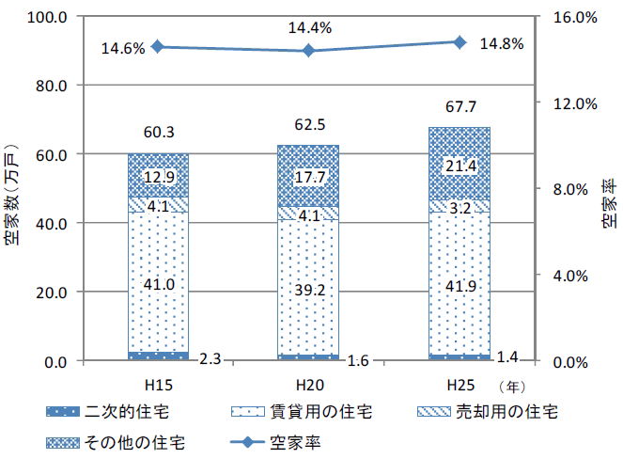

＋4.8万戸

＋3.7万戸

67.9

＋8.5万戸

※「腐朽・破損あり」

　壁等の一部にひびが入っていたり、

雨どいが破損してひさしの一部が

取れている場合等

出典：平成25年住宅・土地統計調査（総務省）

ウ）空家の建て方別の推移

平成25年の空家の建て方別の割合を比較すると、共同住宅が約７割と多くなっています。10年前の平成15年と比べ、長屋と共同住宅の数はほぼ変わっていませんが、戸建住宅は4.9万戸、約1.5倍増加しています。

図３　建て方別の推移

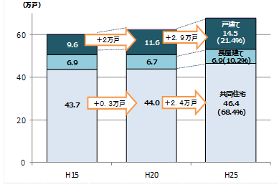

**＋4.9万戸**

**（21.3％）**

**6.9(10.1％)**

出典：住宅・土地統計調査（総務省）

（建て方の不詳は除く）

エ）空家の建て方別の種類

建て方別の種類をみると、戸建住宅では、売却用・賃貸用等でない「その他の住宅」が７割を占めています。長屋は約４割、共同住宅では約２割が「その他の住宅」となっています。

図４　建て方別の種類



出典：平成25年住宅・土地統計調査（総務省）

（建て方の不詳は除く）

オ）建て方別の腐朽・破損の状況

建て方別の腐朽・破損の状況をみると、長屋では「腐朽・破損あり」が５割を占めています。また、共同住宅に占める割合は２割と低いものの、戸数は10.6万戸と多くなっています。

図５　建て方別の腐朽・破損の有無

空家の建て方別に腐朽・破損の有無の内訳を示しています。

出典：平成25年住宅・土地統計調査（総務省）

（建て方及び腐朽・破損の有無の不詳は除く）

カ）空家の建て方別の割合の全国比較

全国と比較すると、長屋及び共同住宅の割合が高くなっており、特に長屋は、全国の約２倍となっています。

　　　　なお、現在の空家法において、長屋及び共同住宅は、１戸でも居住者がいる場合、法律上の「空家等」には含まれません。

図６　建て方別の空家数、空家総数に占める割合

|  |  |  |  |  |  |
| --- | --- | --- | --- | --- | --- |
|  | 空家数 | | | | |
|  | 戸建住宅 | 長屋 | 共同住宅 | その他 |
| 全国 | 8,195,600 | 2,999,200 | 454,600 | 4,711,900 | 5,900 |
| 100% | 36.7% | 5.6% | 57.6% | 0.1% |
| 大阪府 | 678,800 | 144,600 | 68,700 | 464,200 | 1,300 |
| 100% | 21.3% | 10.1% | 68.4% | 0.2％ |

出典：平成25年住宅・土地統計調査（総務省）

②府内市町村における取組状況

ア）空家等実態把握調査の取組状況

平成28年度末までに34市町村において、空家等の所在等の把握や空家等所有者の特定を実施する空家等実態把握調査を完了する見込みです。

図７　空家等実態把握調査の取組状況（平成28年7月末時点）

|  |  |  |  |  |  |  |  |
| --- | --- | --- | --- | --- | --- | --- | --- |
| 実施状況 | 市町村数 | 実施時期 | | | | | |
| H25 | H26 | H27 | H28 | H29～30 | 未定 |
| 実施済み | １０ | １ | １ | ８ | － | － | － |
| 実施予定 | ３２ | － | － | － | ２４ | ６ | ２ |
| 別調査等で代替 | １※ | － | － | － | － | － | － |
| 計 | ４３ | １ | １ | ８ | ２４ | ６ | ２ |

　　　　　　※大阪市（住宅・土地統計調査結果や区役所への通報データ等により空家等の実態を把握）

出典：大阪府調査

イ）空家等対策計画等の策定状況

平成28年度末までに10市が空家等対策計画等を策定する予定です。一方で、18市町村において、策定時期が未定となっています。

図８　空家等対策計画等の策定状況（平成28年7月末時点）

|  |  |  |  |  |  |  |
| --- | --- | --- | --- | --- | --- | --- |
| 策定状況 | 市町村数 | 策定時期 | | | | |
| ～H27 | H28 | H29 | H30～ | 未定 |
| 策定済み | １ | １※ | － | － | － | － |
| 策定予定 | ４２ | － | ９ | １３ | ２ | １８ |
| 計 | ４３ | １ | ９ | １３ | ２ | １８ |

　　　　　　※豊中市（空家法施行前の平成26年度に「豊中市総合的な空き家対策方針」を策定）

出典：大阪府調査

ウ）特定空家等判断基準の策定状況

平成28年度末までに、14市町が、特定空家等の判断基準を策定する予定です。一方で、26市町村において、策定時期が未定となっています。

図９　特定空家等判断基準の策定状況（平成28年7月末時点）

|  |  |  |  |  |  |  |
| --- | --- | --- | --- | --- | --- | --- |
| 策定状況 | 市町村数 | 策定時期 | | | | |
| ～H27 | H28 | H29 | H30～ | 未定 |
| 策定済み | ６ | ６ | － | － | － | － |
| 策定予定 | ３７ | － | ８ | ３ | － | ２６ |
| 計 | ４３ | ６ | ８ | ３ | － | ２６ |

出典：大阪府調査

エ）空家バンクの状況

平成28年７月末時点において、７市町村が空家バンクを設置していますが、登録件数及び空家所有者と利活用希望者とのマッチング件数は少ない状況です。

図10　府内市町村の空家バンクの設置状況　（平成28年7月末時点）

|  |  |  |  |  |  |
| --- | --- | --- | --- | --- | --- |
| 市町村名 | 概要 | 開設時期 | 対象区域 | 登録件数  ※1 | マッチング件数  ※2 |
| 高槻市 | 少子高齢化が進展している樫田地区への子育て世代の移住・定住を促進する。地元自治会が定住促進員となり、定住サポートを行う | H26.10.1 | 樫田 | 1 | 1 |
| 泉佐野市 | 空家の情報を提供し、移住・定住の促進及び空家の増加抑制を促す | H27.4.1 | 全域 | 13 | 17 |
| 河内  長野市 | 空家・空地の有効活用による、定住促進を促す | H25.3.1 | 全域 | 1 | 3 |
| 高石市 | 地域活性化や市外から転入を促進し、人口増加を図ることを目的とする | H27.9.1 | 全域 | 9 | 7 |
| 豊能町 | 市街化調整区域内の空家の有効活用を通じて、農産業の担い手や地域活動への積極的な参加を希望する方の定住を促進する | H24.5.1 | 余野、川尻、木伐、切畑、野間口、高山、牧、寺田、吉川 | 0 | 0 |
| 岬町 | 町内の空家等を有効活用することにより、町内への移住、定住等による地域の活性化を推進する | H26.4.1 | 全域 | 2 | 0 |
| 千早  赤阪村 | 空家の有効活用を通して、都市住民との交流の拡大及び定住促進による地域の活性化を図るため、空家に関する情報提供を行う | H27.4.1 | 全域 | 0 | 1 |

　※1　ホームページで掲載されている件数を記載

※2　開設以降の累計件数を記載

出典：大阪府調査

③中古住宅流通の状況

中古住宅流通シェアは約２割を占め、全国と比較して高い水準にありますが、欧米諸国と比較すると低い状況となっています。中古住宅にしなかった理由をみると、「新築の方が気持ち良いから」が多くなっていますが、隠れた不具合など品質に対する不安、設備や間取り、見た目に対する不満なども挙げられています。

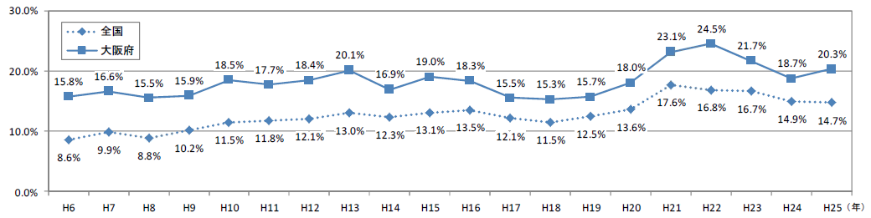図11　中古住宅流通シェアの推移

出典：住宅・土地統計調査（総務省）、住宅着工統計（国土交通省）

図12　中古住宅流通シェアの国際比較

日本、アメリカ、イギリス、フランスにおける中古住宅流通シェアを示しています。

出典：国土交通省資料（2013）

図13　中古住宅にしなかった理由（全国）

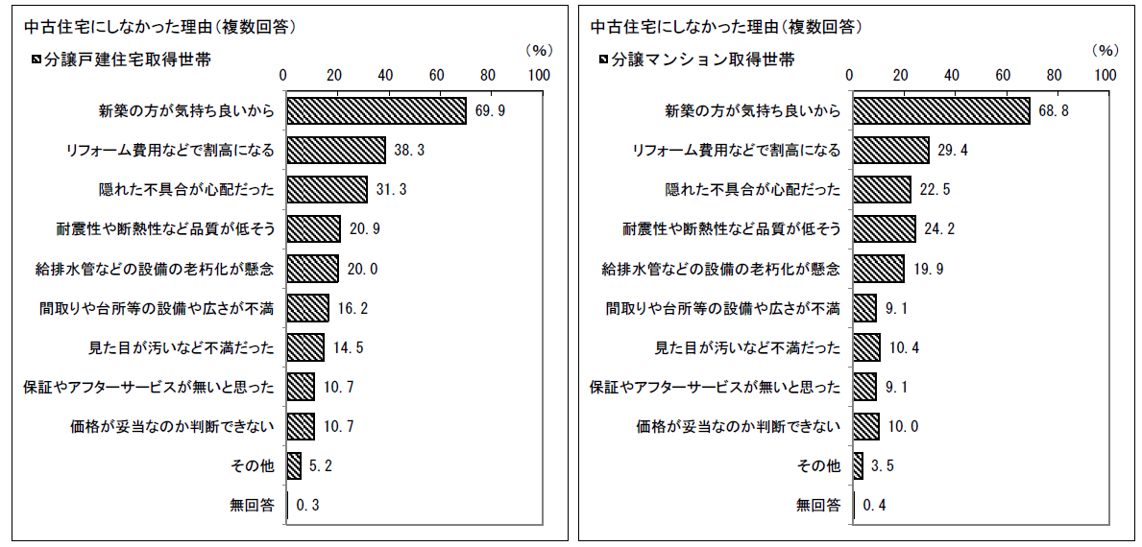

出典：平成27年度住宅市場動向調査（国土交通省）

④空家の適正管理の状況

ア）空家の管理状況

空家を所有する世帯のうち、管理を「ほとんど何もしていない」と回答した世帯が約３分の１を占め、全国と比較して高くなっています。

図14　空家の管理状況

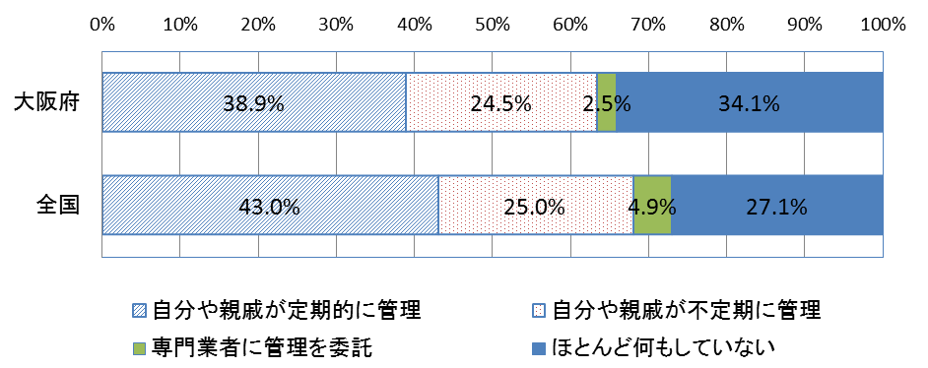

出典：平成25年住生活総合調査（国土交通省）

（その他・不詳を除く）

イ）空家を取得した経緯

空家を取得した経緯として、「相続した」が過半を占めています。特に、売却や賃貸の予定のない「その他の住宅」では「相続した」の割合が高くなっています。

図15　空家を取得した経緯（全国値）

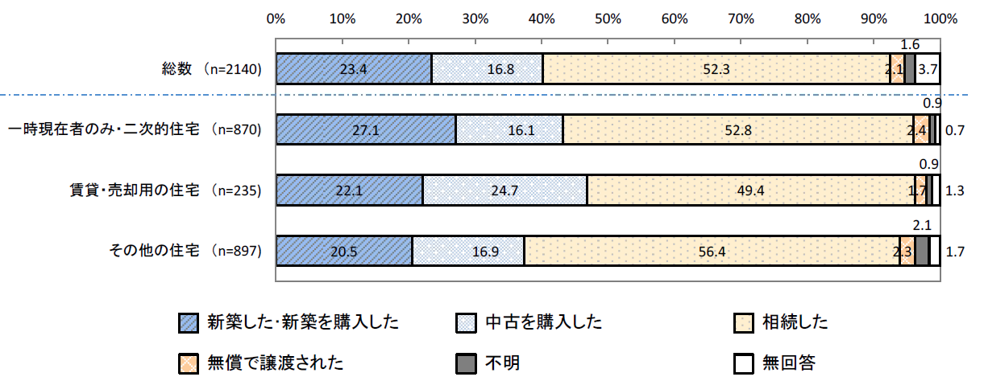

出典：平成26年空家実態調査（国土交通省）

図16　空家を取得した経緯（大阪府）

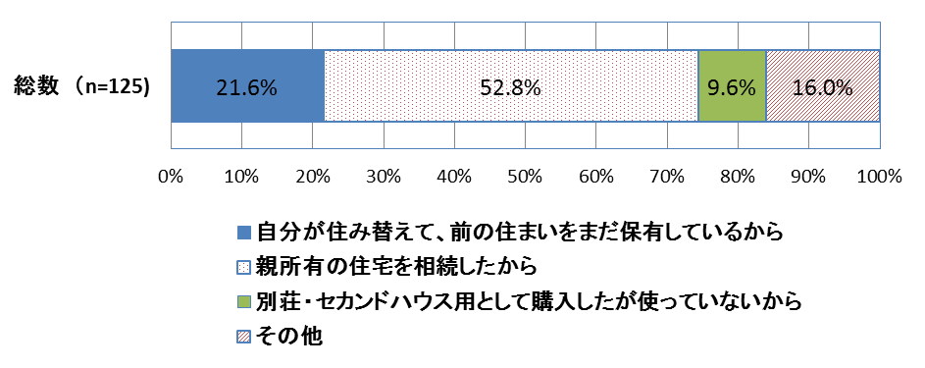

出典：平成26年おおさかＱネット

「空き家の利活用」に関するアンケート（大阪府）

（２）課題

　　現状から次のような課題が導かれ、その解決に向けた対応が必要となります。

　　○市町村における空家等対策の停滞

　・　世帯数の伸びに対して住宅数は増加傾向にあり、現状のままでは、今後もさらに空家数は増加することが想定されることから、地域の活力や魅力の低下につながらないよう、早急な空家等対策が必要です。

　・　平成30年度以降、空家等対策にかかる国の補助を受けるには総合的な空家等対策につながる空家等対策計画の策定が条件となりますが、平成29年度末までに空家等対策計画の策定予定の市町村は23市町に留まっています。

　・　特定空家等に対する措置の実施に向けて、特定空家等の判断基準の策定が必要となりますが、現在、策定予定の市町村は、17市町に留まっています。

○現行空家法等の課題

　・　空家全体の約１割を占め、そのうち約半数に「腐朽・破損」がある長屋は、１戸でも居住者がいれば、現在の空家法上の「空家等」に含まれず、空家法に基づく特定空家等に対する措置などができないという制度的課題があります。

　・　売却や賃貸されていない「その他の住宅」の空家数は約21万戸と年々増加傾向にあり、そのうち約３割に「腐朽・破損」もあることから、適正管理・除却・利活用の促進が求められます。なお、空家を除却すると、固定資産税等の住宅用地特例の対象から除外されるため、除却が進まないことが課題となっています。

　・　空家法に基づき空家等の所在や所有者の調査について、市町村は固定資産税情報等を内部情報として活用できるようになりましたが、それでも所有者の所在が確知できない場合があります。

○利活用のノウハウ等の不足

　・　市町村等によると、空家等を利活用したまちづくりの知見や地域に核となる人材が乏しいことや空家等所有者と利活用意欲のある人を結び付ける仕組みの不足により、利活用が進まないという意見があります。

○活性化していない中古住宅流通市場

　・　平成28年７月末現在、７市町村で「空家バンク」が設置されていますが、登録件数、空家所有者と利活用希望者のマッチング件数が少ないため、活用を促進する仕組みが必要です。

　・　中古住宅流通シェアは約２割と全国と比較して高い水準にありますが、隠れた不具合など中古住宅の品質等に対する消費者の不安や不満があるため、その不安解消や魅力向上を図り、中古住宅流通市場のより一層の活性化を図る必要があります。

　・　空家の管理については、空家を所有する世帯の約３分の１が、「ほとんど何もしていない」という状況にあり、適正管理の普及啓発が必要です。また、良質な住宅ストックが適正に評価されず、維持管理・リフォームを行うインセンティブが働かない市場環境の改善も必要です。

　・　空家となっている住宅を取得した経緯は、相続によるものが多いため、相続発生前後における適正管理・除却・利活用の普及啓発が必要です。

　・　「賃貸用の住宅」の空家数は約42万戸あり、空家全体の約６割を占めています。そのうち約３割に「腐朽・破損」があることから、適正管理とともに、魅力向上させるなどにより、活用に結び付けることが求められます。

３．基本的な考え方

大阪府の今後の空家等対策を進めるにあたっては、「住まうビジョン・大阪」に基づき、大阪は多様な人々が活動・交流する、ポテンシャルの高い都市であるという認識のもと、現状と課題を踏まえ、「地域の居住魅力の向上」を図る取組と「地域の安全・安心の確保」を図る取組が相互に好循環を生み出すように、総合的かつ戦略的に実施します。

具体的には、空家等の適正管理・除却・利活用を着実に推進していくことに加え、空家等を大都市・大阪にある有用かつ貴重な資産として、魅力ある住まい・まちづくりのために積極的に活用していく取組や、空家等を含めた中古住宅流通市場やリフォーム・リノベーション（※）市場の活性化にもつながる取組など、「まち育て」の視点を持った取組を推進していきます。

**□　基本的な考え方のイメージ図**

**「住まうビジョン大阪」**

**住まうなら大阪！**

**〜多様な人々が住まい、訪れる居住魅力あふれる都市の創造〜**



**「まち育て」の視点を持った空家対策の実施**

**「空家総合戦略・大阪」**

※ リノベーション

リフォームが新築時の目論みに近づく様に復元する修繕であるのに対し、リノベーションは新築時の目論見とは違う次元に改修する改修とされている。一般的には、建物を大幅に改修し、古い建物を新しい状態に戻すのではなく、大規模な設備更新や間取り変更などを伴い、建物に新たな付加価値を与えることを目的としたもの。

４．目標と取組期間

本戦略は、「住まうビジョン・大阪」において設定した「みんなでめざそう値(※)」の空家対策に関連する目標の達成に向けて取り組むものですが、大阪府として早期に集中して空家等対策を実施していくための具体的な目標を追加し、取組を推進していきます。

　　取組期間は、2016（平成28）年度から2018（平成30）年度までの３年間とします。

なお、本戦略の内容については、「住まうビジョン・大阪」や空家法等の見直しが行われた場合等、必要な時点で適宜見直すこととします。

※ みんなでめざそう値

行政だけでなく府民や民間事業者、ＮＰＯなどの多様な主体が連携・協働して達成すべき目標を分かりやすく提示するとともに、計画の進行管理を行うための指標。

|  |
| --- |
| 「住まうビジョン・大阪」における「みんなでめざそう値」 |

① 賃貸・売却用以外の「その他空き家」数

【目標】約21万戸（H25）→　H37年に約35万戸と推計される数を

　　　　　　　　　　　　　　　　　　　約25万戸程度に抑える

　② 腐朽・破損のある空家の割合

　　【目標】空家総数に対する腐朽・破損のある空家数の割合

　　　　　　　　26.8％（H25）　→　おおむね１割以下（H37）

　③ 持ち家として取得された中古住宅の割合

　　　【目標】過去５年間において、持ち家として取得された住宅戸数に占める中古住宅

　　　　　　（中古住宅及び相続・贈与取得の住宅）の割合

　　　　38.6％（H25）　→　50％（H32）

　④ リフォームの年間実施戸数

　　　【目標】「持家」におけるリフォーム戸数

　　　　約12万戸（H25）　→　約20万戸（H37）

　⑤ 空家を適正に管理している所有者の割合

　 　 【目標】空家を所有する世帯のうち、空家の管理状況について、「自分や親戚が定期的又は「不定期に管理している」、「専門業者に管理を委託している」と回答した世帯の割合

　　　　65.9％（H25）　→　100％（H37）

|  |
| --- |
| 本戦略の中で新たに追加する「みんなでめざそう値」 |

① 市町村による空家等対策計画策定

・特定空家等に対する措置の適切な実施や空家等の利活用に関する市町村の取組が推進されるよう、市町村による空家等対策計画の策定を促進します。

【目標】空家等対策計画等(※)を策定済みの市町村数

１市(H27)　→　全43市町村(H30)

　　　　 ※ 豊中市（空家法施行前の平成26年度に「豊中市総合的な空き家対策方針」を策定）

　② 市町村における特定空家等の判断基準の策定

・「地域の安全・安心の確保」の観点から、今後、市町村による「特定空家等に対する措置」が着実に進むよう、特定空家等の判断基準づくりを支援します。

【目標】特定空家等の判断基準を定めた市町村数

６市町 (H27)　→　全43市町村(H30)

　③ 空家等を利活用した「リノベーションまちづくり(※)」

・空家等を利活用した地域の活性化等につながる仕掛けづくりなど、民主導による「リノベーションまちづくり」を積極的に支援します。

【目標】「リノベーションまちづくり」の取組が始まった地区

（「大阪の住まい活性化フォーラム」を通じて支援）

府域３地区(H27)　→　延べ10地区以上(H30)

※ リノベーションまちづくり

特定の地域において、空家等の利活用を図るため、民主導で空家等所有者に事業成立可能性の高いリノベーションの提案を行い、まずはまちづくりの核となるリノベーション事業を成功に導き、そのような事業を近傍の物件にも連鎖的に展開して、新たな機能や人材を呼び込み、まち全体の魅力やポテンシャルを向上させて、地域の活性化を図る取組を言います。

④ 中古住宅流通、空家等の適正管理等の促進

・市町村をはじめ、不動産・建築・法律・商工・金融などさまざまな分野の民間事業者との連携を強化し、中古住宅流通、リフォーム・リノベーション市場のさらなる環境整備と活性化に向けた取組を進めるとともに、空家等の適正管理など所有者等への普及啓発を行います。

【目標】府民向け空家等の適正管理や利活用等に関する普及啓発のセミナー等を実施済みの市町村数

６市（H27）　→　全43市町村（H30）

　　【目標】インスペクション(※)などの空家等関連サービス事業者を紹介する仕組みの構築（H29）

※ インスペクション

建物や構造の外壁に不具合などがないかを目視や計測により調べる任意検査。

５．目標達成のための具体的な戦略

（１）戦略の体系

今後も空家数の増加が見込まれるなか、特定空家等に対する措置や「まち育て」の視点を持った空家等対策を進めるためには、市町村による自立的な取組が一層重要となります。

また、空家等が一層利活用される状況を作り出すためには、空家等を含めた中古住宅流通市場やリフォーム・リノベーション市場の環境整備・活性化につながる取組も重要です。

このような総合的な空家等対策を戦略的に推進していくために、大阪府は、「市町村における空家等対策の促進」と「中古住宅流通、リフォーム・リノベーション市場の環境整備・活性化」の２つを柱に、次のような体系で具体的な戦略による取組を実施します。

**①市町村における空家等対策の促進**

ア）空家法等に基づく空家等対策の促進

市町村による空家等対策計画の策定をはじめ、特定空家等に対する措置や空家等の利活用に関する取組など、市町村による空家等対策を促進します。また、市町村が空家等対策の取組を進める上で抱える課題の解決に向けた支援を積極的に実施していきます。

　　戦略Ⅰ　空家等対策計画の策定促進

　　　戦略Ⅱ　特定空家等に対する措置の適切な実施の促進

　　　戦略Ⅲ　空家法等にかかる制度改善等に向けた取組の推進

イ）「まち育て」の視点を持った利活用の促進

市町村が策定した空家等対策計画に基づき、空家等対策を重点的に実施する地区等において、空家を利活用して地域特性に応じた魅力ある住まいや施設等への転換、地域活性化につながる仕掛けづくりなど、民主導による「リノベーションまちづくり」の積極的な取組が進むよう、市町村を支援していきます。

戦略Ⅳ　「リノベーションまちづくり」の更なる展開

**②中古住宅流通市場、リフォーム・リノベーション市場の環境整備・活性化**

公民連携により設立した「大阪の住まい活性化フォーラム」(※)（以下、「フォーラム」という。）の場などを活用して、不動産・建築・法律・商工・金融など様々な分野の民間事業者との連携を強化し、府民が安心して中古住宅の売買や賃借及びリフォーム・リノベーションが行えるよう、市場の更なる環境整備と活性化に向けた取組を推進します。

戦略Ⅴ　民主導の「大阪版・空家バンク」による空家の利活用と市場流通促進

戦略Ⅵ　空家の適正評価等による中古住宅流通の促進

　戦略Ⅶ　魅力的なリノベーション、ＤＩＹ(※)等の普及促進

戦略Ⅷ　空家等所有者への適正管理・除却・利活用の意識啓発

※ ＤＩＹ

Do it yourselfの略語。既製品を買うのではなく、家具や壁などの身の回りの住空間を自分の手で作ること。日曜大工。

　　　　　　　　　 ※ 大阪の住まい活性化フォーラム

　　　　　　　　　　　中古住宅の質やイメージの向上、府民が安心して住める市場の環境整備の観点から、中古住宅流通・リフォーム市場の活性化を図り、もって府民の住生活の向上と大阪の地域力や安全性の向上に資することを目的として、中古住宅流通やリフォーム・リノベーションに関わる民間団体・事業者、公的団体により、平成24年12月に設立。

（２）具体的な戦略

①市町村における空家等対策の促進

ア）空家法等に基づく空家等対策の促進

|  |  |
| --- | --- |
| **戦略Ⅰ** | **空家等対策計画の策定促進** |

市町村における「まち育て」の視点を持った空家等対策を促進するため、市町村による空家等対策計画の策定に向けた取組を支援します。

具体的には、市町村において、特定空家等の解消や空家等の適正管理・除却・利活用に関する効果的な空家等対策に加えて、地域特性に応じた空家等対策を重点的に推進する地区（以下、「重点地区」という。）などが位置づけられた空家等対策計画の策定が進むよう、空家等対策に関する情報提供や研修会・意見交換会を実施します。

|  |  |
| --- | --- |
| **戦略Ⅱ** | **特定空家等に対する措置の適切な実施の促進** |

現在、大阪府は、国の「特定空家等に対する措置に関する適切な実施を図るために必要な指針」の市町村向け運用マニュアルを作成し、特定空家等の判断の参考となる基準や特定空家等に対する措置に係る手続き等についての一定の考え方などを示し、市町村の特定空家等に係る取組の支援を行っています。

市町村の特定空家等に係る取組の更なる促進と円滑化のため、市町村への空家等対策計画の早期策定を働きかけるほか、特定空家等の除却等がなされた具体的な事例を追加するなどの運用マニュアルの見直し・充実を図り、特定空家等の判断基準づくりを促進します。

また、大阪府空家等対策市町村連携協議会の場などを活用して、特定空家等の所有者確知の方法や除却代執行の費用回収に係る全国の効果的な取組等を市町村に情報共有し、特定空家等の措置の実施を促進します。

＜参考＞特定空家等に対する措置の流れ

実態調査や近隣住民の通報等

ⅰ.特定空家等の候補の選定

ⅱ.判断基準による照査

ⅳ.助言・指導

ⅴ.勧　告

ⅵ.命　令

ⅶ.代執行

ⅶ.略式代執行

過失なく所有者の確知ができない場合

ⅲ.特定空家等への措置

所有者の確知ができた場合

改善されない場合

措置されない場合

履行されない場合

|  |  |
| --- | --- |
| **戦略Ⅲ** | **空家法等にかかる制度改善等に向けた取組の推進** |

総合的な空家等対策を推進するためには、現在の空家法上の「空家等」に該当しない長屋の空き住戸を法律で位置づけることや、空家所有者等自らによる除却を促すための税制上の制度改善（空家除却後の更地に対する固定資産税等を一定期間軽減など）が強く求められます。

そこで、「大阪府空家等対策市町村連携協議会」等の場を活用して、市町村と情報共有を図り、意見・要望等を集約し、連名で国家要望を行い、上記空家法の対象拡大や固定資産税制の改正といった制度改善等の実現をめざします。

イ）「まち育て」の視点を持った利活用の促進

|  |  |
| --- | --- |
| **戦略Ⅳ** | **「リノベーションまちづくり(※)」の更なる展開** |

空家等を利活用して地域特性や課題に応じた魅力ある住まいや施設等を導入することで、まち全体の魅力やポテンシャルを向上させ、地域活性化を図る民主導による「リノベーションまちづくり」を推進する取組が重要です。

大阪府では、これまで、フォーラム内の「リノベーションまちづくり部会」（以下「部会」という。）を核に、府内３地区において、専門家の派遣等を行うなどにより、市町村や地域住民等によるまちづくりの機運を高めてきました。

今後、市町村が空家等対策計画に位置づけた重点地区等において、空家や空き店舗を活用した地域住民等による交流の場づくりなどの「リノベーションまちづくり」が、府内各地で自立的に展開が図られるよう、部会を通じてこうした取組を支える専門家等の発掘・育成、専門家チーム組成や派遣に関する仕組みを構築するとともに、市町村とともに地域におけるまちづくりのきっかけとなるセミナーの開催、また、部会のホームページにおける情報発信や「リノベーションまちづくり」等に関する府民からの相談受付など、民間の力による空家や空き店舗の利活用を核としたまちの魅力づくりを支援します。

「リノベーションまちづくり」の地域特性や課題に応じ考えられる展開の方向性については、次ページ以降ⅰからⅶに提示します。

※ リノベーションまちづくり（再掲）

特定の地域において、空家等の利活用を図るため、民主導で空家等所有者に事業成立可能性の高いリノベーションの提案を行い、まずはまちづくりの核となるリノベーション事業を成功に導き、そのような事業を近傍の物件にも連鎖的に展開して、新たな機能や人材を呼び込み、まち全体の魅力やポテンシャルを向上させて、地域の活性化を図る取組を言います。

＜参考＞　「リノベーションまちづくり」における各主体の取組イメージ

【「リノベーションまちづくり」の考えられる展開の方向性】

大阪府

○リノベーションまちづくりの推進

大阪の住まい活性化フォーラム

〔事務局：大阪府〕

**リノベーションまちづくり部会**

〔専門家からなる部会員で構成〕

○事業提案、アドバイス、課題解決に向けた検討、

利活用意識の醸成

○専門家の派遣による支援（専門家と地元関係者等のマッチングなど）

○専門家の発掘・育成

○専門家チーム作り等の仕組みの構築

○部会のホームページによる情報発信（取組内容、専門家の紹介、相談窓口等）

府内市町村における重点地区等

連携

**地元関係者・民間事業者等**

○取組の主体として事業の具体化

**行政**

○空家等対策計画等に位置づけ

○地元関係者等を支援

リノベーション

まちづくり

主体的に実施

参画又は支援

リノベーションまちづくり部会を核に、

市町村等への働きかけや支援を実施

　ⅰ　空家バンクとの連携による「リノベーションまちづくり」

市町村が空家バンクを設置している地域を空家等対策計画の重点地区等として位置づけた場合は、「リノベーションまちづくり」の取組と連携して、地域関係者等による空家バンクに登録された空家の利活用を支援し、地域活性化に向けた取組を促進することが考えられます。また、空家所有者と利活用希望者とのマッチングする仕組みが有効に機能すれば、新たに空家バンクに登録される物件が増えるといった効果も期待され、更なる利活用が促進されることにもつながります。

空家バンクを導入していない市町においても、市町が掲げる政策目的や力を注ぐ施策の情報、自然や歴史など地域の魅力に関する情報、娯楽やイベントなどの暮らしに役立つ情報と併せて、当初から「リノベーションまちづくり」と連携し、空家の登録や利活用希望者とのマッチングを促進する効果的な空家バンクを新規で導入することなどが考えられます。

　ⅱ　密集市街地の対策と空家等対策の連携による防災性向上と地域の活性化

現在、密集市街地においては、「まちの不燃化」「延焼遮断帯の整備」「地域防災力の向上」の３つの取組を柱に、改善を進めています。これらの取組に加えて、多様な世帯を呼び込む良質な住宅や生活利便・支援施設の立地促進、地域に潤いを与える空間の創出などの取組を進める上で空家等を活用することが考えられます。

また、市においては、特定空家等となる老朽住宅の除却を進め防災性の向上を図るとともに、跡地等の利活用を促進していくことが重要です。

これらの取組を基本としつつ、利活用が可能な空家等を地域資源として、地域の魅力を高めるために、「リノベーションまちづくり」の取組を推進することが考えられます。

　ⅲ　中心市街地の活性化に資する空家等対策の促進　

市町村が中心市街地を空家等対策計画における重点地区等として位置づけた場合、中心市街地における商店街などにある空き店舗や空家は、リノベーションにより、地域の利便性向上や賑わいの創出、世代間交流につながる施設や、若年世帯の多様なニーズに対応した魅力的な住宅などに活用を誘導するなど、地元関係者や民間事業者等が主体となった「リノベーションまちづくり」を地域に展開し、まちの魅力づくりを進めていくことが考えられます。

　ⅳ　計画的住宅市街地における空家等対策の促進　

住民の高齢化や人口減少、商業機能の低下等の課題が生じている計画的住宅市街地（ニュータウン等）を市町村の空家等対策計画等における重点地区等として位置づけた場合、空家等を利活用することで、地域の活性化や定住人口の増加に向け、例えば、高齢者世帯が住み替え等を契機に空家となる場合は、良好な住環境で子どもを育てたい世帯や若年世帯に貸し出し、新たな入居につなげていくことなどが有効です。

また、このような子育て世帯や若年世帯の地域のくらしを支えるため、「住む」「働く」「学ぶ」「遊ぶ」といった多様で魅力的な機能の導入を進める「リノベーションまちづくり」の展開が考えられます。

地域住民が主体となったこのような取組を推進していくため、市町村とフォーラムが連携した地域の住民等向けのセミナーなどを実施することにより、空家等の利活用の普及啓発やまちの特徴と課題を踏まえたまちづくりの機運を高めていくことも重要です。

　ⅴ　市街化調整区域内の既存集落地域における空家等対策の促進

市街化調整区域内の農村や漁村などの既存集落地域は、原則、新たな開発が制限されます。しかし、既存コミュニティの維持・改善等の観点から、地域の現状と課題を踏まえて将来的な方針を定めた上で、開発許可基準の見直しなどにより、空家等の利活用を図ることが考えられます。

このため、他の自治体の事例等も参考に、「リノベーションまちづくり」の視点も取り入れながら、地域の実情に応じた空家等の利活用の検討を進めていくことなどが考えられます。

＜参考＞　市街地調整区域における開発許可基準の改定（神戸市）

・平成28年４月に、既存の空家等の建築物を活用した農村定住起業の取組を進めることができるよう、「人と自然との共生ゾーンの指定等に関する条例」の一部を改正。

・条例に位置づけられた「里づくり協議会」で新たに「農村定住起業計画」が策定できるようになり、この計画に基づく施設に係る規定を、市街化調整区域で立地できる「里づくりの拠点施設」の基準に追加。

・施設の用途は、次のいずれかの施設。

(1) 都市住民と地域住民との交流に資する施設

(2) 地元特産物等の供給施設

(3) 市民農園整備促進法に基づかない市民向け貸農園（管理施設を含むもの）

(4) その他農業の振興，農村の活性化に資する施設

・市が「里づくりの拠点施設」と認めた場合、空家をレストラン等への転用も可能。想定される空家の利活用用途として、レストラン、カフェ、農業体験民宿、アトリエ、地域密着型ＮＰＯの事務所。

　ⅵ　医療、社会福祉法人等と連携した空家の福祉的活用と地域への展開

高齢化が進む中、地域の医療・社会福祉法人等による空家を活用したサービス付き高齢者向け住宅(※)をはじめとする高齢者向け住宅や福祉施設等に活用（以下、「福祉的活用」という。）することは、空家の利活用の促進だけでなく、地域の高齢者等の居住の安定に寄与することにもつながるため、このような取組を行う医療・社会福祉法人等と連携して空家の福祉的活用による「リノベーションまちづくり」の展開が考えられます。

大阪府及びフォーラムは、医療法人と空家を保有する家主団体等とのマッチングを行い、専門家の紹介による福祉的活用に伴う建築基準法や消防法等の適用のアドバイスやシェア居住等の利活用に関するノウハウの提供などを行っています。

現在、大阪府と医療法人や家主団体が連携して進めているモデル事業では、家主団体等から提供のあった空家を、地域包括ケアのまちづくりを進めている地域の医療法人が借り上げ、高齢者シェア住宅等としての活用が進められています。

【モデル事業の概要】

家主団体等

医療法人・社会福祉法人等

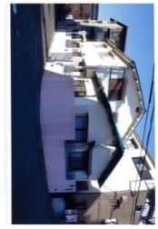

空　家

借り上げ

物件提供



転貸

【高齢者等の居住】

【大阪府・大阪の住まい活性化フォーラム等】

　・専門家の紹介、事業者と家主とのマッチング

　・空家活用に伴う遵法化（建基法、消防法）のアドバイス

　・シェア居住等の利活用に関するノウハウの提供

※ サービス付き高齢者向け住宅

面積要件やバリアフリー構造等の一定の基準を満たし、見守りや生活相談等の高齢者を支援するサービスを提供する高齢者向け住宅のこと。高齢者の居住の安定確保に関する法律（高齢者住まい法）の改正（平成23年4 月公布、10 月施行）に伴い、これまでの高齢者円滑入居賃貸住宅及び高齢者専用賃貸住宅の登録制度は廃止となり、サービス付き高齢者向け住宅制度が都道府県知事（指定都市又は中核市にあたってはその長）への登録制度として新たに創設された。

　ⅶ　古民家等の空家の宿泊施設等としての利活用促進

地域の人口減少が進む中、地域のまちづくりと連携して古民家等の空家を宿泊施設や商業施設等に活用することは、観光客などの来訪者の増加や地域の活性化や雇用の創出、さらには、まちの魅力の向上にもつながります。

兵庫県丹波篠山市では、まち全体を一つのホテルとみたてて、空家となっている古民家等を、宿泊施設、飲食店等の複合宿泊施設としてリノベーションし、地域の活性化を図っている事例があります。

このような取組を促進するために、「リノベーションまちづくり」の取組を通じて、空家所有者等と宿泊施設や商業施設等として空家活用を進める事業者等とのマッチングを支援することが考えられます。

＜参考＞　地域再生推進法人(※)による古民家の複合宿泊施設としての再生（丹波篠山市）

・点在する古民家を、その歴史性を尊重し客室や飲食店、または店舗としてリノベーションを行い、その土地の文化や歴史を実感できる複合宿泊施設として再生。

・国の史跡に指定されている篠山城の城下町全体を「ひとつのホテル」と見立て、築100年超の古民家を含む４棟を、宿泊施設、飲食店等の複合宿泊施設として改装。

　2020年に10件30室まで拡張する方針。

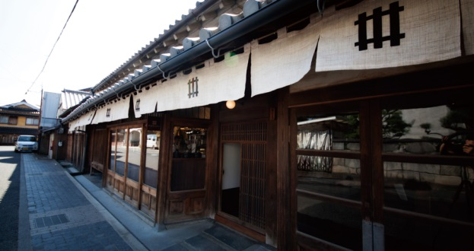・この取組は、地域再生法に基づく「地域再生推進法人」の指定を受けた一般社団法人NOTEをはじめとする各分野のエキスパートが参画するプロジェクトとして、関西圏国家戦略特区の特区事業認定を活用し、建築基準法の緩和や旅館業法の特例、また観光活性化マザーファンドの出資を受けての実施など、数多くの「今後の地方創世のあり方」を見ることができる先導事例として実施されている。

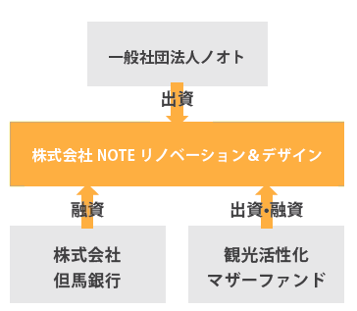　（出典:NIPPONIA ホームページ）

・古民家等の歴史的建造物には資産価値（担保価値）がないとされ、改修資金の調達が困難だったが、一般社団法人NOTEが設立した特定目的会社「NOTEリノベーション＆デザイン」が「観光活性化マザーファンド」（地域経済活性支援機構、日本政策投資銀行及びリサ・パートナーズが共同で組成）の出資を受けて事業展開。合わせて、但馬銀行からの事業融資が実現。

※　地域再生推進法人

地域再生法に基づき、地方公共団体の長により指定された特定非営利活動法人、一般社団法人若しくは一般財団法人その他の営利を目的としない法人又は地域再生の推進を図る活動を行うことを目的とする会社をいい、地域再生計画に記載された事業の実施など、地方公共団体の補完的な立場で地域再生の推進に取り組む。

②中古住宅流通市場、リフォーム・リノベーション市場の環境整備・活性化

|  |  |
| --- | --- |
| **戦略Ⅴ** | **民主導の「大阪版・空家バンク」による空家の利活用と市場流通促進** |

空家バンク制度(※)は、利活用されていない空家情報を発信し、市場流通を促進する手段です。

空家バンクでは、市町村における移住・定住促進などの政策目的、子育て・教育など市町村が力を注ぐ施策の情報、自然や歴史、祭りなど地域の魅力に関する情報、娯楽・イベントなどのくらしに役立つ情報など、その市町村で豊かなくらしが想像できるような情報も併せて発信し、有効に機能させることで、市町村さらには大阪府域全体の定住人口の増加に寄与できると考えられます。

このため、大阪府は、定住人口の増加に取り組んでいる市町村に対して、空家バンクの新たな設置を促すため、空家バンクを活用してまちの活性化などを実現した全国の市町村の先進事例を示すとともに、運営にかかるノウハウ等をまとめた手引きを作成するなどの支援を行い、空家バンクの新たな設置を促していきます。

また、空家バンクを設置した市町村に対しては、空家の登録件数や空家所有者と利活用希望者とのマッチング件数の増加に向け、フォーラムと連携した空家所有者向けセミナーでの空家バンクの普及啓発や、空家の利活用に関する専門家による個別相談会の実施などにより支援を行っていきます。

加えて、市町村が設置する空家バンクの更なる支援のため、フォーラムにおいて、民主導の「大阪版・空家バンク」を設置します。

「大阪版・空家バンク」では、フォーラムの会員である民間事業者等が企画提案やアドバイス等により空家の利活用に向けて積極的に関わること、市町村の空家バンク情報を一元的に全国に発信すること、歴史や文化などの大阪に住まう魅力の情報を発信することにより、空家の利活用と市場流通を強力に推進していきます。

＜参考＞　「大阪版・空家バンク」における各主体の取組イメージ

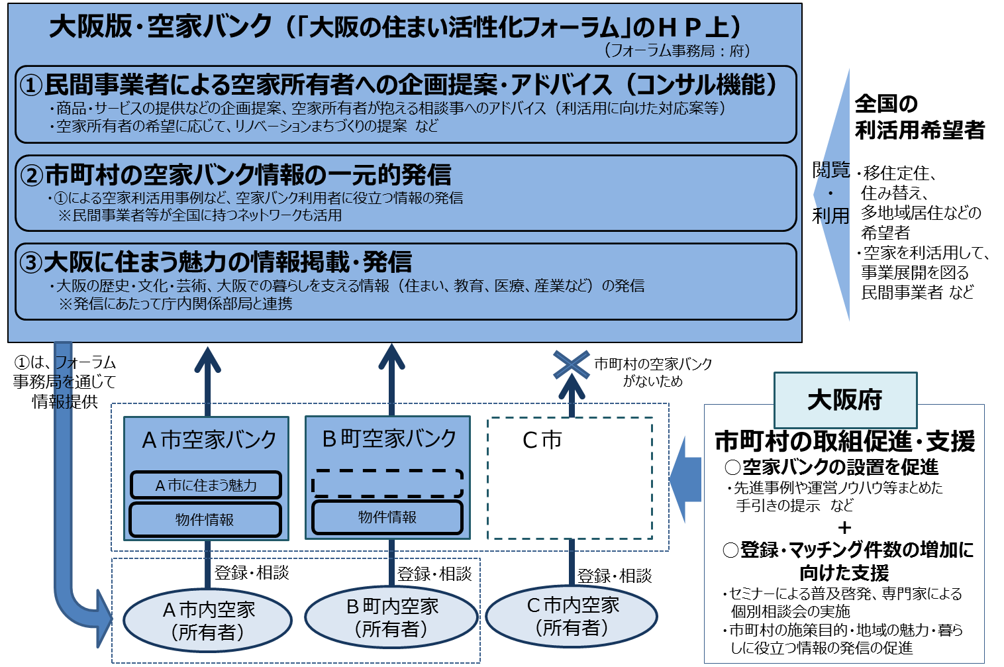

※　空家バンク制度

空家や空き地の物件情報を地方公共団体のホームページ等で提供する仕組み。地元の物件情報を広く募集・蓄積し、移住・交流希望者等向けに情報提供する。

|  |  |
| --- | --- |
| **戦略Ⅵ** | **空家の適正評価等による中古住宅流通の促進** |

大阪府では、フォーラムにおいて、インスペクション(※1)に関する空家相談窓口の設置や、市町村を通じた耐震診断費用の補助の実施など、中古住宅の品質を確保し、府民が安心して購入できる市場の環境整備に取り組んでいます。

これに加えて、今後さらなる中古住宅の品質の向上と市場環境整備を進めるために、フォーラムと連携して、空家等関連サービス事業者の紹介体制の整備を行います。

特に、インスペクションについては、宅地建物取引業法の改正(※2)を踏まえて、市町村や業界団体等と連携して「空家相談窓口パンフレット」を改訂し、セミナー等で周知するなどにより、府民、宅地建物取引業者、リフォーム事業者等への普及啓発を図ります。

また、インスペクション等により一定の質を確保されている住宅が、市場で適正に評価され流通するよう、例えば、インスペクションを経て質の高い中古住宅を購入・リフォームする場合や既存住宅売買瑕疵保険を付帯する中古住宅を購入する場合等に融資金利を優遇する金融商品の開発などを民間事業者等に働きかけます。

※1 インスペクション（再掲）

建物や構造の外壁に不具合などがないかを目視や計測により調べる任意検査。

※2　宅地建物取引業法の改正（平成28年5月）

下記①～③について、宅地建物取引業者に対し義務付けされた。

①　媒介契約の締結時に建物状況調査を実施する者のあっせんに関する事項を記載した書面の依頼者への交付

②　買主等に対して建物状況調査の結果の概要等を重要事項として説明

③　売買等の契約の成立時に建物の状況について当事者の双方が確認した事項を記載した書面の交付

|  |  |
| --- | --- |
| **戦略Ⅶ** | **魅力的なリノベーション、ＤＩＹ(※)等の普及促進** |

大阪府では、フォーラムにおいて、リフォーム・リノベーションの魅力を発信するコンクールの開催や、ＤＩＹの普及に向けたワークショップの実施など、府民等への情報提供を通じて、リフォーム・リノベーション市場の活性化による空家の利活用と中古住宅流通の促進に取り組んでいます。

これにより、府民が空家のリフォーム・リノベーションやＤＩＹにより、ライフスタイルに合った住まいを手ごろな価格で手に入れることができるだけでなく、空家を地域のにぎわいや利便性向上など地域の活性化につながる用途に転換し、地域のまちづくりに貢献することも期待されます。

このため、今後は、リフォーム・リノベーションコンクールにおいて、空家を地域の活性化に資する用途へ転換するなど魅力的なリノベーション等の提案を求めるとともに、体験型ＤＩＹ教室や府民向けセミナーの実施などにより、多様な住まい方やまちの魅力向上に資するリノベーション、ＤＩＹ等の普及啓発を行います。

※ ＤＩＹ（再掲）

Do it yourselfの略語。既製品を買うのではなく、家具や壁などの身の回りの住空間を自分の手で作ること。

日曜大工。

|  |  |
| --- | --- |
| **戦略Ⅷ** | **空家等所有者への適正管理・除却・利活用の意識啓発** |

フォーラムや市町村では、現在、空家相談窓口を設けるとともに、空家等所有者向けの各種専門家の派遣によるセミナーの実施や府民向けパンフレットの配布等により、空家等の適正管理・除却・利活用に関する普及・啓発等を行っています。

特に、相続時に空家となることが多いことから、大阪府は、今後、府民向けパンフレットの改訂を行うとともに、法務局やフォーラムの専門家団体、事業者等との連携を強化し、相続発生前後の多様な相談に対応できる体制の構築や相続に備えたセミナーの開催、適正管理・除却・利活用に関するサービスを提供する事業者の情報を発信するなど、市町村における所有者への意識啓発に向けた取組を支援していきます。

さらに、市町村が住宅や土地等の所有者に対し固定資産税納付などの通知を行う際には、例えば、空家の適正管理・除却・利活用等を促すパンフレットや空家バンクの登録を呼びかける案内を同封するなど、市町村が空家等所有者に直接的に意識啓発を働きかける取組を促していきます。

また、戸建住宅等からの住み替えを契機として、空家となる場合は、良好で安全・安心な住環境で子どもを育てたい世帯に貸し出すなど新たな入居につなげていくことが、地域の活性化や定住人口の増加にも有効です。

このため、大阪府は、市町村による耐震改修補助やリフォーム補助等の支援制度の活用を含め、貸す側と借りる側の双方がメリットを感じられる住み替え支援の仕組みの構築に向け、先行して取組を行っている事業者や市町村等とともに検討を行うなどにより、さらなる空家等の利活用等の普及・啓発等を行っていきます。